H27.８.30千早赤阪村 棚田保全活動
草刈り・コスモス種まき

平成27年８月３０日（日曜日）に平成２７年度 第４回の保全活動を行いました。
小雨の中、コスモスの種まきと草刈り作業を行いました。

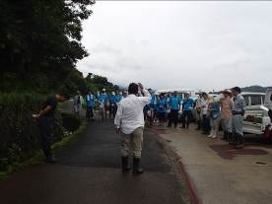 | 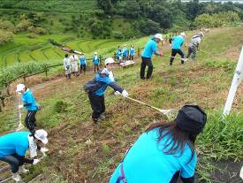
棚田ふるさとファンクラブの方に加え、新生フィナンシャル株式会社の方々も参加されました。 | コスモスの種まきのため草刈り後、  斜面の草を集めます。
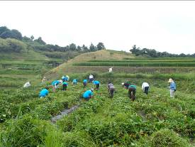 | 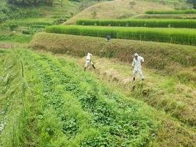
7月にサツマイモ植えをした畑と  周辺農地の草を刈ります。 | サツマイモが腐らないよう、  雨水が抜けるように溝を掘ります
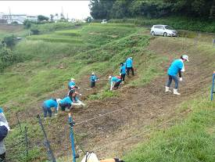 | 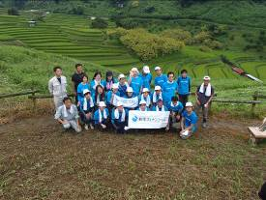
作付けしていない農地には、  コスモスの種をまきます。 | 新生フィナンシャル株式会社のみなさん。  秋には斜面がコスモスでいっぱいに！

